Hôm nay bắt con vịt to tổ bố mập thù lu của quí vị cựu nữ sinh trường Trung Học Qui Nhơn
1. Và trả lời vài câu hỏi về computer
2. Audio book tiếng Việt mới thêm
HCD (26-mar-2013)

From: CONG CHANH DANG <kqdchanh50@gmail.com>
Date: March 26, 2013, 11:38:47 AM PDT
To: huy017@juno.com
Subject: Xin giai dap ve computer
Kinh goi Giao Su
Toi da duoc doc nhieu giai dap cua GS tren Quan Ven Duong,nhung toi khong tim duoc hoac chua doc het nhung giai dap cua GS trong truong hop gap phai cua toi:.Mong GS chi giup Mong rang GS nhan noi toi loi da ta chanh thanh.
Hien toi dang xu dung 01 laptop voi chuong trinh Window7.Khoang vai tuan truoc day, tu nhien Windows Internet Explorer xuat hien lien tuc nhieu cua so ,mac du toi da lam dong tac close window nhung van khong duoc..Trinh GS duoc ro la toi xai Google Chrome lam default.Luc WIE chua xuat hien, thi toi van su dung duoc VPSkey4.3 tu vai nam nay va chuong trinh cua may in Canon lam chinh.,Hien nay, ke tu khi IE xuat hien tren bureau thi nhung chuong trinh nay mat het ( toi khong the danh dau de GS de doc hon).Kinh mong GS vui long huong dan de lap lai chuong trinh cua Google.Trinh GS ro : toi cung da 63 tuoi roi,tu truoc toi nay da xai Google quen roi nen kho co the cap nhat nhung chuong trinh moi hon ma chua xu dung qua..Mot lan nua kinh mong GS huong dan .
Tran trong kinh chao va rat biet on Giao Su.
Kinh,
Chanh Dang,
HCD: theo tôi biết thì những popup đó là addwares. Chúng nhào ra như nấm, anh không có cách chi ngăn kịp hay close kịp hết.
FireFox hay Google Chrome có khả năng trị chúng còn cái Internet Explorer thì bết nhất, do vậy ít người xài Internet Explorer dù cho Microsoft cố gắng cải tiến từ version nầy sang version khác, nhưng vẫn ạch đụi.
Về chuyện xài lại Chrome thì dễ ợt. Anh run Chrome bằng cách click cái icon shortcut của nó rồi từ đó ngao du Internet. Còn như anh thấy file html mà click nó thì Internet Explorer nhào ra liền, Chromes không được chạy. Khi anh run Chrome như tôi chỉ thì sẽ có windows nhào ra hỏi anh có muốn dùng Chrome như là browser default hay không, anh click Yes, vậy là mo5ui chuyện trở lại như xưa. Nhưng trong computer của anh hiện giờ có chực con addware, e nó cũng gây rối cho Chrome.
Diệt nó bằng cái nầy đây:
06-Jan-2012 ( nhắc lại)
Kính thưa quí bạn, trong mấy lúc gần đây có năm sáu bằng hữu MTC bị vướng mấy thứ “mắc toi” trên. Khi các bạn ngao du Internet thì nó lần mò vào máy computer. Nó pop-up cái Windows với tên nghe rất “quân tử” vô tình các bạn click bậy vào đó là có chuyện. Một khi nó vào computer rồi thì máy các bạn sẽ dần dần chạy chậm hẳn lại, popup nhiều windows, sau cùng rồi thì đứng máy luôn.
Cái slide show nầy được làm ra từ năm 2009, đến nay có nhiều vị cho biết là không download được free software đề cập, do đó tôi làm lại với link download mới.
Nếu quí bạn scan thử computer ở nhà mà không tìm thấy dưới 10 con malware trong đó dù cho computer vẫn chạy ngon lành thì tôi thua các bạn ly cà phê. Còn kết quà trên 10 thì các bạn gởi cà phê qua email đến tôi, cứ tính mỗi con dư ra là một ly chịu không.
Trong cái slide show nầy tôi sẽ nói về:
1. Về bọn “nguỵ quân tử” nầy.
2. Những phương pháp diệt chúng.
3. Nơi download software chuyên trị (freeware).
4. Cách install software (hướng dẫn từng bước một).
5. Cách dùng software (hướng dẫn từng bước một).
6. Cách phòng ngừa (dầu các bạn chưa bị cũng nên đọc hết).
6. Định nghĩa sơ về virus, malware, adware, spyware, trojan horse, rogue program …
Trước hết xin cho được nói đôi câu: Tôi chỉ muốn giúp quí bạn i-tờ về computer hơn tôi nên biết gì nói nấy. Có chi sai lầm thì mong quí vị thức giả chỉ giùm. Mà các bạn i-tờ cũng cẩn thận, tôi nói sai các bạn ráng chịu.
Cách diệt trừ malware hữu hiệu (hướng dẫn từng bước version 2012).pps < -- click để download
++++++++++++++
From: Van Dao thiepvavan@yahoo.com
Date: March 26, 2013, 8:56:12 AM PDT
To: huy017@juno.com
Thua anh, Da trot vao vong "Computer", khong bo duoc, Ma co nhieu chuyen, minh gap be tac, khong biet hoi ai nen 1 lan nua lai phai xin anh giup.
So la, toi mua 1 HDTV Monitor hieu H/P duoc khoang 3 nam. May van chay tot. Khi thi dung lam monitor cho computer, khi thi chuyen sang TV, xem tin tuc.
Nhung hom qua, khi xem TV xong, toi tat may binh thuong. Sang nay, toi mo may len, thi man hinh loe len roi tat ngay. Toi chuyen sang monitor thi cung nhu vay, man hinh loe len roi cung tat ngay. Toi thu mang computer gan vao 1 monitor khac thi may van chay tot.
Thua anh, nhu vay la cai HDTV Monitor bi hu roi phai khong a. Minh co cach gi sua lai duoc khong a.
Luon day xin hoi anh giup y kien,
-Khi khong xai computer nua, thi co can phai turn off may khong
-Co can phai turn off monitor khong
-Hay chi can de computer"sleep" la du
Khong biet lay loi nao de cam on anh, vi toi da gui thu xin anh giup y kien qua nhieu lan roi. Nhung anh biet cho, anh la vi cuu tinh than tuong cua toi.
Thanh that cam on anh.
DTTVan
HCD: thưa anh tôi đoán mò qua lời anh kể là có lẽ cái TV hư chi đó. Nếu tôi có nó trước mặt cầm tay nó bắt mạch thì dễ định bịnh hơn nhiều.
Về những câu hỏi kế tiếp là có nên turn off computer và monitor hay không. Câu trả lời theo tôi là ba phải, turn off cũng được, để cho nó sleep cũng được, đó là computer , còn monitor mõng LCD ngày nay thì khi không có tính hiệu vào nó sẽ stand by, tốn chừ vài Watt điện thay vì vài chục Watt khi nó sáng. Còn computer khi ngủ tốn chừng năm bảy Watt điện thay vì vài trăm Watts tùy máy. Đó là với desktop, còn với laptop thì cứ xếp nó lại nó sẽ ngủ khì, không cần turn off đâu.

+++++++++++++++++
Hôm nay bắt con vịt to tổ bố mập thù lu của quí vị cựu nữ sinh trường Trung Học Qui Nhơn
From: Lai T Nguyen [mailto:ltn_20877@yahoo.com]
Sent: Tuesday, March 26, 2013 2:41 PM
To: huy017@gmail.com; huy017@hotmail.com
Subject: Fw: Re: Fw: một tài liệu nói về bịnh Ung thư của Bệnh viện Johns Hopkins_USA

Anh Dang than kinh,
Toi lai vua nhan duoc email do mot ban chuyen toi ve tai lieu tri Ung Thu cua dai hoc J.H.
Nho truoc day da doc mot bai viet cua Anh ban ve tai lieu nay nen toi dam manh mieng noi doan chac voi ho de cai chinh la khong phai J.H soan thao tai lieu do ( tuy khong sai hay hoan toan dung ) de ban be biet ma tuy nghi .
Toi viet thu nay de mot lan nua cam on Anh da giup toi hieu biet them nhieu ve nhieu chuyen, nhat la ve computer va nhiep anh..., roi lai di du lich do day khong mat tien nua chu!. Co le toi thieu Anh nhieu ly ca phe lam do' !. Chuc Anh nhieu suc khoe de lau lau dong gop voi Ba Con ta.
TL
HCD: Cám ơn anh Tích đã bắt con vịt nầy. truyền bà kiến thức tầm xàm cũng có hại như xài đồ giả, thuốc giả, sữa giảb thực phẩm giả đồ ăn chay giả… của Trung Quốc. Đồ giả Trung Quốc xài xong một lúc chết ít người là xong, còn kiến thứ bá láp có khi hại tới đời con đời cháu. Đó là lý do tại sao tôi hay bắt vịt, tôi không muốn chúng làm hại người khác nói chung. Tion theo tin vịt thì bán lúa giống có khi bán luôn cái mạng mình. May là tụi con cháu chúng bây giờ phần lớn sáng hơn ông cha.
Bác Sĩ Tích forward cái email nầy, các bạn có thì giờ đọc hết đi, có bản tiếng Việt lẫn bản tiếng tây, xong tôi nói xuất xứ của chúng cho quí bạn xem chơi. Hẳn trong đây có nhiều vị quê ở Qui Nhơn hay cựu học sinh Trường Trung Học Cường Để, các bạn đưa con vịt nầy cho quí vị cựu nữ sinh xem chơi để ghét tôi thêm một bực nữa.
- Ô hay, cái gì kỳ vậy, quảng bá kiến thức sai, có người đính chánh giùm rồi lại ghét người đó, làm vậy trông không được chút nào hết.
Nói thêm phần dưới dài lắm, các bạn bận thì đọc chữ tím và nhìn hình cho vui thôi, được hết mất cả buối.
(-trích)
Sent: Tuesday, 26 March 2013 1:14 PM
Subject: Fw: một tài liệu nói về bịnh Ung thư của Bệnh viện Johns Hopkins_USA

một tài liệu nói về bịnh Ung thư của
Bệnh viện Johns Hopkins, trường đại học Baltimore, Maryland ở Hoa Kỳ.

bài viết rất ngắn,
có nhiều điểm rất thú vị,
quí vị đọc thử coi thấy sao?

Một trong những bệnh viện nổi tiếng nhất trên thế giới
đã thay đổi quan điểm của mình về bệnh ung thư
- Xuân Phong dịch từ bản tiếng Pháp
- Tài liệu thảo luận của CFQ (Cercle Francophone à Quinhon) ngày 21/3/2013
- Tài liệu này có giá trị nên đọc đi đọc lại.

Một trong những bệnh viện nổi tiếng nhất trên thế giới thay đổi quan điểm của mình về bệnh ung thư. Bệnh viện Johns Hopkins là một bệnh viện trường đại học nằm ở Baltimore, Maryland ở Hoa Kỳ.
Được thành lập nhờ tài trợ từ John Hopkins, ngày hôm nay nó là một trong những bệnh viện nổi tiếng nhất trên thế giới và năm thứ 17 liên tiếp được phân loại ở vị trí đầu tiên trong bảng xếp hạng của các bệnh viện tốt nhất tại Hoa Kỳ.

Sau nhiều năm nói với mọi người hóa trị liệu là cách duy nhất để điều trị và loại bỏ ung thư, Bệnh viện Johns Hopkins đã bắt đầu nói với mọi người rằng có những lựa chọn thay thế khác với hóa trị liệu: một cách hiệu quả để chống lại ung thư là không nuôi các tế bào ung thư với các chất dinh dưỡng cần thiết cho nó để nó không phát triển được.

THỨC ĂN CỦA TẾ BÀO UNG THƯ

a. ĐƯỜNG là một loại thực phẩm của bệnh ung thư. Không tiêu thụ đường là cắt bỏ một trong những nguồn quan trọng nhất của các tế bào ung thư. Có sản phẩm thay thế đường như saccharin, nhưng chúng được làm từ Aspartame và rất có hại. Tốt hơn nên thay thế đường bằng mật ong Manuka hay mật đường nhưng với số lượng nhỏ. Muối có chứa một hóa chất phụ gia để xuất hiện màu trắng. Một lựa chọn tốt hơn cho muối trắng là muối biển hoặc các loại muối thực vật.

b. SỮA làm cho cơ thể sản xuất chất nhầy, đặc biệt là trong đường ruột. Tế bào ung thư ăn chất nhầy. Loại bỏ sữa và thay thế bằng sữa đậu nành, các tế bào ung thư không có gì để ăn, vì vậy nó sẽ chết.

c. Các tế bào ung thư trưởng thành trong môi trường axit. Một chế độ ăn uống là THịT Đỏ có tính axit, tốt nhất là ăn cá, và một chút thịt gà thay vì thịt bò hay thịt heo. Hơn nữa, thịt chứa kháng sinh, hormon và ký sinh trùng, rất có hại, đặc biệt đối với những người mắc bệnh ung thư. Protein thịt khó tiêu hóa và đòi hỏi nhiều enzym. Thịt không tiêu hóa ở lại và hư hỏng trong cơ thể dẫn tới tạo ra các độc tố nhiều hơn.

GÓP PHẦN GIẢI QUYẾT VẤN ĐỀ

a) Một chế độ ăn uống gồm 80% rau quả tươi và nước ép, ngũ cốc, hạt, các loại hạt quả, quả hạnh nhân và một ít loại trái cây đặt cơ thể trong môi trường kiềm. Chúng ta chỉ nên tiêu thụ 20% thực phẩm nấu chín, bao gồm cả đậu. Nước ép rau tươi cung cấp cho cơ thể co-enzyme có thể dễ dàng hấp thu và ngấm vào các tế bào 15 phút sau khi được tiêu thụ để nuôi dưỡng và giúp định hình các tế bào khỏe mạnh. Để có được các enzyme sống, giúp xây dựng các tế bào khỏe mạnh, chúng ta phải cố gắng uống nước ép rau (tất cả, bao gồm cỏ linh thảo) và ăn nhiều rau quả tươi 2 hoặc 3 lần mỗi ngày.

b) Không nên dùng CÀ PHÊ, TRÀ và SÔ CÔ LA có chứa nhiều caffeine. TRÀ XANH là một lựa chọn tốt hơn vì có chất chống ung thư. Tốt nhất là uống nước tinh khiết hoặc nước lọc để tránh các chất độc và kim loại nặng trong nước thường. Không uống nước cất vì nước này có chứa axit.

c) Các thành các tế bào ung thư được bao phủ bởi một loại protein rất cứng. Khi không ăn thịt, những thành tế bào phóng thích nhiều enzim hơn, tấn công các pro tê in của các tế bào ung thư và cho phép hệ thống miễn dịch tiêu diệt các tế bào ung thư.

d) Một số chất bổ sung giúp xây dựng lại hệ thống miễn dịch: Floressence, Essiac, chất chống oxy hóa, vitamin, khoáng chất, EPA, dầu cá … giúp các tế bào để chiến đấu và tiêu diệt các tế bào ung thư. Các chất bổ sung khác như vitamin E được biết đến bởi vì nó gây ra apoptose, cách bình thường của cơ thể để loại bỏ các tế bào vô dụng hoặc bị lỗi.

e) Ung thư là một căn bệnh của cơ thể, tâm trí và tinh thần. Một thái độ hoạt động và tích cực hơn sẽ giúp các bệnh nhân ung thư chiến đấu và sống còn. "Giận dữ và không hiểu biết, không tha thứ sẽ đặt cơ thể vào tình trạng căng thẳng và một môi trường axit".
Học để có tâm hồn khả ái và yêu thường với một thái độ sống tích cực là rất có lợi cho sức khỏe. Học thư giãn và tận hưởng cuộc sống.

f) Các tế bào ung thư không thể sống trong một môi trường dưỡng khí (oxygénée). Luyện tập thể dục hàng ngày, hít thở sâu giúp lấy thêm nhiều oxy vào các tế bào. Liệu pháp oxy là một yếu tố giúp tiêu diệt các tế bào ung thư.

1. Không để hộp nhựa trong lò vi sóng.
2. Không để chai nước trong tủ lạnh.
3. Không để tấm nhựa trong lò vi sóng.

g) Các hoá chất như dioxin gây ung thư, đặc biệt là ung thư vú. Dioxin rất có hại, đặc biệt là đối với các tế bào cơ thể.
Đừng để trong tủ lạnh chai nước nhựa bởi vì nhựa sẽ "đổ mồ hôi" dioxin và làm nhiễm độc nước uống.

Gần đây, Tiến sĩ Edward Fujimoto, Giám đốc chương trình Wellness ở bệnh viện Castle, xuất hiện trong một chương trình truyền hình giải thích sự nguy hiểm của dioxin.
Ông nói rằng chúng ta không nên đặt hộp nhựa trong lò vi sóng, đặc biệt là các loại thực phẩm có chứa chất béo. Ông nói rằng do sự kết hợp của chất béo và nhiệt lượng cao, nhựa sẽ truyền dioxin vào thực phẩm và do đó vào cơ thể chúng ta. Thay vào đó, bạn có thể sử dụng thủy tinh như Pyrex hoặc gốm sứ để đun nấu.

"Hãy vui lòng chia sẻ bài viết này với tất cả bạn bè của bạn."

-------------------------------------------------------------------------------------------------------
Langue Francaise:
Un des hôpitaux les plus reconnus au monde change sa vision au sujet du cancer
- Ça vaut la peine d'être lu et relu.

Un des hôpitaux les plus reconnus au monde change sa vision au sujet du cancer. John's Hopkins Hospital est un hôpital universitaire situé à Baltimore dans l'État du Maryland aux États-Unis.
Fondé grâce à un don de John Hopkins, il est aujourd'hui un des hôpitaux les plus reconnus au monde et est classé pour la 17ème année consécutive en première place du classement des meilleurs hôpitaux des États-Unis.
Après de nombreuses années à dire aux gens que la chimiothérapie est l'unique manière de traiter et éliminer le cancer, l'hôpital John Hopkins commence à dire aux gens qu'il y a d'autres alternatives que la chimio: une manière efficace de combattre le cancer est de ne pas donner à manger aux cellules cancéreuses avec les aliments dont elles ont besoin pour se multiplier.

LES CELLULES DU CANCER S'ALIMENTENT DE :

a. Le SUCRE est un aliment du cancer. Ne pas consommer de sucre coupe un des éléments les plus importants des cellules cancéreuses. Il existe des substituts du sucre comme la saccharine, mais ils sont faits avec de l' Aspartame et sont très nocifs. Un meilleur substitut du sucre est le miel de manuka ou la mélasse (mật đường) mais en petites quantités. Le SEL contient un additif chimique afin de paraître blanc. Une meilleure alternative pour le sel est le sel de mer ou les sels végétaux.

b. Le LAIT cause dans le corps la production de mucus, spécialement dans le conduit intestinal. Les cellules cancéreuses s'alimentent de mucus. En éliminant le lait et en lui substituant du lait de soja (sữa đậu nành), les cellules du cancer n'ont rien à manger, par conséquent elles meurent.
c. Les cellules cancéreuses mûrissent dans un milieu ambiant acide. Un régime à base de VIANDE ROUGE est acide, il vaut mieux manger du poisson et un peu de poulet à la place de la viande de boeuf ou de porc. De plus, la viande contient des antibiotiques, hormones et parasites qui sont très nocifs, spécialement pour les personnes cancéreuses. La protéine de la viande est très difficile à digérer et requiert beaucoup d'enzymes. La viande qui ne se digère pas reste dans le corps et se putréfie (hư hỏng) ce qui entraine la création de plus de toxines.
COMMENT CONTRIBUER A LA SOLUTION DU PROBLÈME

a) Un régime de 80% de végétaux frais et jus (nước ép), céréales, graines, noix (hạt), amandes (hạnh nhân) et seulement un peu de fruits mettent le corps dans un milieu ambiant alcalin. On doit consommer seulement 20% de nourriture cuite, incluant les haricots. Les jus de légumes frais provisionnent le corps en co-enzymes qui sont faciles à absorber et arrivent aux cellules 15 minutes après avoir été consommés pour nourrir et aider à former des cellules saines. Pour obtenir des enzymes vivantes qui aident à construire des cellules saines, on doit essayer de boire des jus de légumes (pratiquement tous incluant l'alfafa -cây linh thảocây linh thảo- cây linh thảo) et manger beaucoup de légumes frais 2 ou 3 fois par jour.

b) Éviter de prendre du CAFÉ, THÉ ET CHOCOLAT, qui contiennent beaucoup de caféine. Le THÉ VERT est une meilleure alternative et a des propriétés qui combattent le cancer. Il est préférable de boire L'EAU purifiée ou filtrée pour éviter les toxines et métaux lourds de l'eau du robinet. L'eau distillée est acide, ne pas la boire.
c) Les parois (bức tường) des cellules cancéreuses sont couvertes par une protéine très dure. En évitant de manger de la viande, ces parois libèrent plus d'enzymes qui attaquent les protéines des cellules cancéreuses et permet au système immunitaire de détruire les cellules cancéreuses.
d) Quelques suppléments aident à reconstruire le système immunitaire: Floressence, Essiac, anti-oxydants, vitamines, minéraux, EPA ,huile de poisson) pour aider les cellules à lutter et détruire les cellules cancéreuses. D'autres suppléments comme la vitamine E sont très connues parce ce qu'elles causent l'apoptose, la méthode normale du corps pour éliminer les cellules inutiles ou défectueuses.
e) Le cancer est aussi une maladie du mental, du corps et de l'esprit. Une attitude plus active et positive aidera le malade du cancer à combattre et à se convertir en survivant. « La rage et l'incompréhension, le non-pardon mettent le corps dans une situation de stress et dans un milieu ambiant acide ».
Apprendre à avoir un esprit aimable et amoureux avec une attitude positive est très bénéfique pour la santé. Apprendre à se relaxer et jouir de la vie.

f) Les cellules du cancer ne peuvent vivre dans une ambiance oxygénée.L'exercice journalier, la respiration profonde aide à recevoir plus d'oxygène jusqu'aux niveaux cellulaires. La thérapie d'oxygène est un autre élément qui aide à détruire les cellules du cancer.

1. Pas de contenants en plastique dans le micro-ondes.
2. Pas de bouteille d'eau dans le congélateur (tủ đông).
3. Pas de film plastique dans le micro-ondes.

g) Les substances chimiques comme les dioxines causent le cancer, spécialement du sein. La dioxine est très destructrice, Spécialement pour les cellules du corps.
Ne pas mettre au réfrigérateur des bouteilles d'eau en plastique car le plastique « transpire-đổ mồ hôi» les dioxines et empoisonne l'eau.
Récemment, le Docteur Edward Fujimoto, Directeur du programme Bien-Être à l'hôpital Castle, parut dans une émission télévisée et expliquait le danger de la dioxine.
Il a dit que nous ne devons pas mettre les contenants en plastique au micro-onde, surtout les nourritures qui contiennent du gras. Il dit que la combinaison de gras et la forte chaleur avec le plastique transportent la dioxine à l'intérieur de la nourriture et par conséquent ensuite à notre corps.
A la place, on peut utiliser du verre comme Pyrex ou de la céramique pour chauffer la nourriture.

“S'il vous plaît, distribuez cet article à tous vos amis”.
(-hết trích)
HCD: Thưa quí bạn đây là con vịt cồ mượn danh nghĩa của viện John's Hopkins
Trước tiên thì cuất xứ cái email dài thòng nói trật lất trên là từ đây:
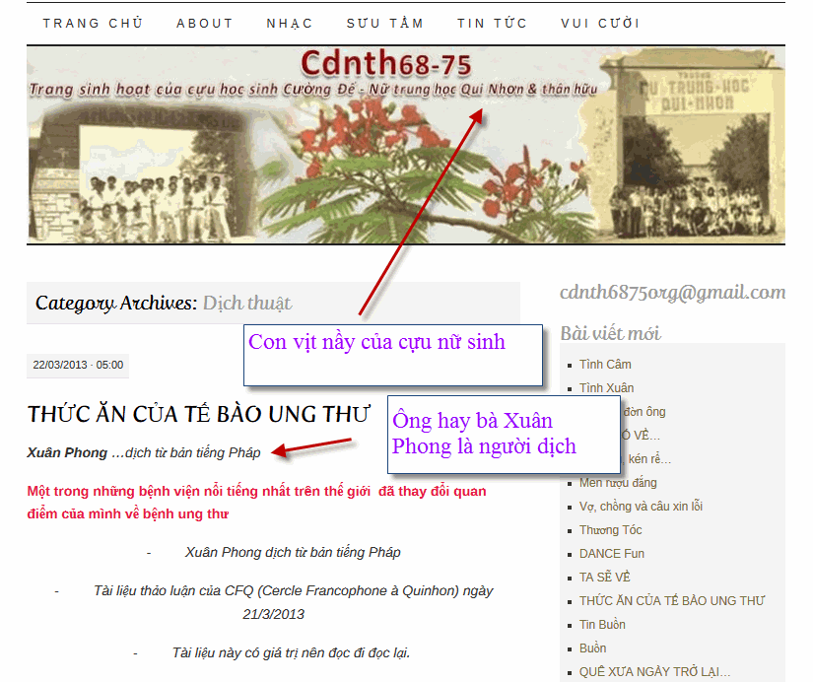
Nó đây nè, các bạn kiềm Qui Nhơn chứng đi http://cdnth6875.org/category/dich-thuat/
Và kính thưa quí bạn tiếp theo đây là thơ đính chánh của Viện Johns Hopkins nói rằng vịt mượn danh của Viện truyền bá kiến thức sai lầm, và Viện cũng phân tách từng chi tiết một đề cập trong email cho mọi người thấy sai thế nào.

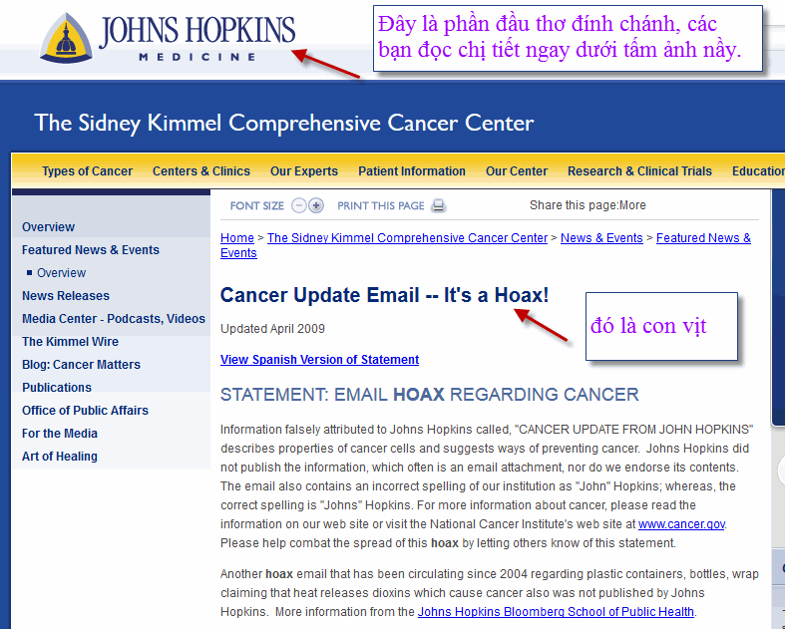

Và nguyên văn như sau:
(-trích)

Cancer Update Email -- It's a Hoax!
Updated April 2009
View Spanish Version of Statement

STATEMENT: EMAIL HOAX REGARDING CANCER
Information falsely attributed to Johns Hopkins called, "CANCER UPDATE FROM JOHN HOPKINS" describes properties of cancer cells and suggests ways of preventing cancer. Johns Hopkins did not publish the information, which often is an email attachment, nor do we endorse its contents. The email also contains an incorrect spelling of our institution as "John" Hopkins; whereas, the correct spelling is "Johns" Hopkins. For more information about cancer, please read the information on our web site or visit the National Cancer Institute's web site at www.cancer.gov. Please help combat the spread of this hoax by letting others know of this statement.
Another hoax email that has been circulating since 2004 regarding plastic containers, bottles, wrap claiming that heat releases dioxins which cause cancer also was not published by Johns Hopkins. More information from the Johns Hopkins Bloomberg School of Public Health.
Mythbusters: Please help curb the spread of this hoax by sending a link to this page to individuals that forward you this email.

The Truth about the "Cancer Update" Email
It has become such a problem, that the National Cancer Institute, American Cancer Society, and individual cancer centers like the Johns Hopkins Kimmel Cancer Center have posted warnings on their Web sites. Emails offering easy remedies for avoiding and curing cancer are the latest Web-influenced trend. To gain credibility, the anonymous authors falsely attribute their work to respected research institutions like Johns Hopkins. This is the case with the so-called “Cancer Update from Johns Hopkins.”
The gist of this viral email is that cancer therapies of surgery, chemotherapy, and radiation therapy do not work against the disease and people should instead choose a variety of dietary strategies.
Traditional therapies, such as surgery, chemotherapy, and radiation therapy, work. The evidence is the millions of cancer survivors in the United States today who are alive because of these therapies. We recognize that treatments don’t work in every patient, or sometimes work for awhile and then stop working, and there are some cancers that are more difficult to cure than others. These problems are the focus of ongoing cancer research.
We’ll go through each statement in the email hoax and provide real responses from Johns Hopkins Kimmel Cancer Center experts.

Email hoax contentions #1 and 2: Everyone Has Cancer Cells
Cancer is a genetic disease resulting from a variety of mutations and alterations either inherited from our parents or, more commonly, acquired over time due to environmental exposures and behaviors, such as smoking and poor diet. These alterations turn off important cell growth regulators allowing cells to continually divide unchecked, explains Luis Diaz, a clinician-scientist in Ludwig Center for Cancer Genetics. This type of cell is called a malignant or cancer cell. Among the trillions of cells in the human body, inevitably everyone has some abnormal or atypical cells that possess some of the characteristics of cancer cells, most resolve themselves and never result in cancer, says Diaz.
There is no single or standard test for cancer. There are ways to screen for certain cancers with tests such as colonoscopy for colon cancer, mammography for breast cancer, PSA for prostate cancer, and the Pap smear for cervical cancer, and these tests can detect cancers in a very early and curable stage. For many cancers, there currently are no screening tests, and they are diagnosed when they begin to cause symptoms.
Diaz and other Kimmel Cancer Center researchers are working on new tests that detect abnormal DNA shed by cancer cells into blood and body fluids and have the ability to find cancers before they cause any symptoms. Approaches like this could lead to a broad-based screening test for cancer.
Tests like these also are being used to detect cancer recurrences and malignant cells left behind following surgery, and can find cancers that are not detectable under the microscope or in x-rays.
Other researchers are studying cancer stem cells. They are stealth cells that make up just a tiny fraction of a tumor. While small in number, investigators believe they may be the cells that drive certain cancers and lead to cancer recurrence. Therapies that target these cells are now being tested in clinical trials.
A team of our breast cancer researchers has developed a method that could make it possible to detect breast cancer from the DNA contained in a single drop of blood.
But, while evasive cancer cells are a challenge and the focus of ongoing research, it does not mean, as the email contends, that all patients, even those treated successfully for cancer, have cancers-in-waiting—undetectable but still there. People are treated and completely cured of cancer everyday.

Email hoax contention #3: A Strong Immune System Destroys Cancer
When it comes to cancer and the immune system, it is not a matter of strong or weak as the fictional report contends, but rather an issue of recognition. "The immune system simply does not recognize cancer. In its complexity, the cancer cell has learned to disguise itself to the immune system as a normal, healthy cell. Cells infected with viruses or bacteria send out danger signals setting the immune system in action. But cancer cells do not, explains Elizabeth Jaffee, co-director of cancer immunology and leading expert on cancer and the immune system." By deciphering the methods cancer cells use to make them invisible to the immune system, Jaffee and team have developed cancer vaccines that have successfully triggered immune reactions against prostate cancer, pancreatic cancer, leukemia, and multiple myeloma.

Email hoax contention #4 and #5: Cancer is caused by Nutritional Deficiencies and Supplements Will Correct Them
Dietary habits and lifestyle choices, such as smoking, contribute to the development of many human cancers, says Kimmel Cancer Center director William Nelson. Our experts recommend a balanced diet (see response #11) as a way of reducing cancer risk. In terms of supplements, Nelson points out that while they may help mediate vitamin deficiencies, taking doses above what the body needs provides no added benefit.

Email hoax contentions #6, 7, 8, 9, and 10: Chemotherapy and Radiation Therapy Harms Normal Cells. Surgery Causes Cancer to Spread
Chemotherapy and radiation therapy kills cancer cells with remarkable selectivity, says Nelson. There are some temporary and reversible side effects common to cancer therapies, including hair loss and low blood counts. Limiting and managing these side effects is an integral part of treatment.
Surgery is the first line of treatment for many types of cancer. It does not cause cancer to spread. Cancers spread to other tissues and organs as a tumor progresses and cancer cells break away from the original tumor and travel through the bloodstream to other body sites.

Email hoax contentions #11, 12, 13, and 14: Cancers Feed on Certain Foods
The premise is that cancer cells feed on certain foods, and if a person refrains from eating these foods, the cancer will die. According to our experts, a poor diet and obesity associated with a poor diet is a risk factor for the development of cancer. However, there is no evidence that certain foods alter the environment of an existing cancer, at the cellular level, and cause it to either die or grow.
While there is such a thing as tumors that produce mucus, the mucus made by a tumor does not result from drinking milk. And, eating less meat, while a good choice for cancer prevention, does not free up enzymes to attack cancer cells, explains cancer prevention and control expert Elizabeth Platz.
Moderation is key, says Platz. As part of a balanced diet, sugar, salt, milk, coffee, tea, meat, and chocolate—the foods the “Update” calls into question—are all safe choices, she says. The real concern with many of these, particularly sugar, is that it adds calories to a diet and can lead to obesity, and obesity is a major risk factor for cancer. A balanced nutritious diet, healthy weight, physical activity, and avoiding alcoholic drinks may prevent as many as 1/3 of all cancers. Platz recommends eating at least five servings of fruits and vegetables per day and limiting red and processed meats, like hot dogs.
Several Johns Hopkins experts participated in the World Cancer Research Fund - American Institute for Cancer Research report Food, Nutrition, Physical Activity, and the Prevention of Cancer: A Global Perspective, published in November 2007, which is considered by cancer prevention experts to be an authoritative source of information on diet, physical activity and cancer. Their recommendations for cancer prevention and for good health in general are:
- Be as lean as possible without becoming underweight.
- Be physically active for at least 30 minutes every day.
- Avoid sugary drinks. Limit consumption of energy-dense foods (particularly processed foods high in added sugar, or low in fiber, or high in fat).
- Eat more of a variety of vegetables, fruits, whole grains and legumes such as beans.
- Limit consumption of red meats (such as beef, pork and lamb) and avoid processed meats.
- If consumed at all, limit alcoholic drinks to 2 for men and 1 for women a day.
- Limit consumption of salty foods and foods processed with salt (sodium).
- Don't use supplements to protect against cancer.
Our experts recommend that people meet their nutritional needs through their food choices. While vitamin supplements can be helpful in people with nutritional deficiencies, evidence suggests that supplementation above what the body can use provides no added health benefit.

Email hoax contention #15: Cancer is a Disease of Mind, Body, and Spirit
Cancer is a disease caused by genetic alterations. Many times, these alterations occur through our own behaviors—cigarette smoking, a poor and unbalanced diet, virus exposures, and sunburns, says cancer prevention and control expert John Groopman.
How stress, faith, and other factors influence this is largely unknown. We would like people to be happy, loving, and stress free, simply because it is a nice way to live and can contribute to an overall feeling of well being, says Platz. There is no evidence, however, that a person prevents or causes cancer based on his or her state of mind.
Still, we understand that a cancer diagnosis can make patients and families feel stressed and anxious, and these are not pleasant feelings. So, we offer extensive patient and family services, including a cancer counseling center, pain and palliative care program, chaplain services and a meditation chapel, an image recovery center, and the Art of Healing art and music program.

Email hoax contention #16: Oxygen Kills Cancer Cells
Platz recommends regular exercise as a part of any healthy lifestyle, but says there is no evidence that breathing deeply or receiving oxygen therapy prevents cancer.
On its Web site, the American Cancer Society includes the following statement about oxygen therapy, “Available scientific evidence does not support claims that putting oxygen-releasing chemicals into a person's body is effective in treating cancer. It may even be dangerous. There have been reports of patient deaths from this method.” Read more
Please pass this information on to family and friends.

Questions?
Contact:
Johns Hopkins Kimmel Cancer Center
Office of Public Affairs
410-955-1287
(-hết trích)
Có số phone đó, bạn nào thắc mắc cứ gọi. Bên trên viện Hopkins đã bắt hết những con vịt từ chi tiết đã mô tả trong cái email tiếng Việt hay tiếng Tây rồi. Viện phân tách từng điểm chỉ chỗ sai như thế nào, nên tôi viết thêm cũng mất công, các bạn đọc thấy liền. Làm biếng đọc thì coi như những thứ viết tronh webpage Qui Nhơn là trật lất, vậy là gọn nhất.
Đọc trang trên từ webpage của Viện Hopkins
http://www.hopkinsmedicine.org/kimmel_cancer_center/news_events/featured/cancer_update_email_it_is_a_hoax.html
Cái email mượn danh nầy có từ năm 2007, đến năm 2009 Viện Hopkins thấy thiên hạ chuyển cho nhau kiến thứ bá vơ bèn lên tiếng. Đến nay là năm 2013 rồi mà thì phe ta còn truyền bá kiến thứ tầm bậy nầy.
Và thưa quí bạn Snopes cũng đã cắt cổ con vịt nầy lâu lắm rồi
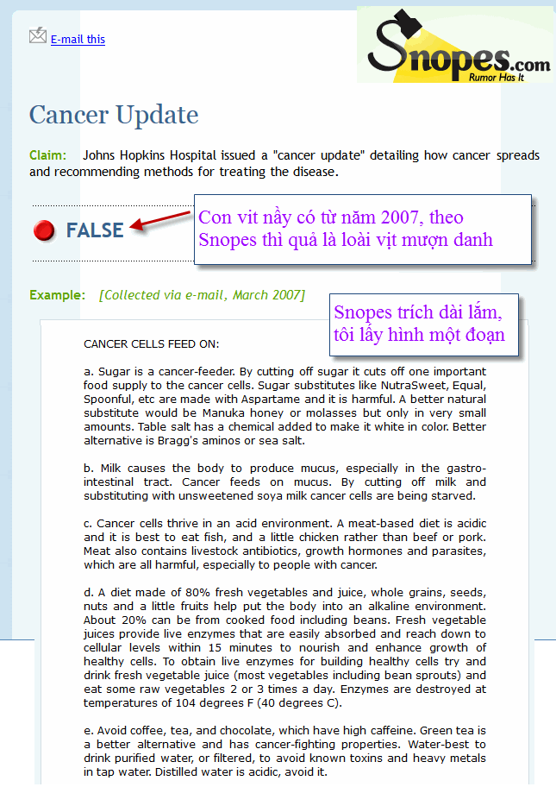
Đọc chi tiết nơi đây: http://www.snopes.com/medical/disease/cancerupdate.asp
Tới đây mà dừng thì vô duyên phải không?
Thưa cái bản tiếng Tây mà quí vị nữ sinh Qui Nhơn lấy đó là xuất xứ từ những nơi đây:
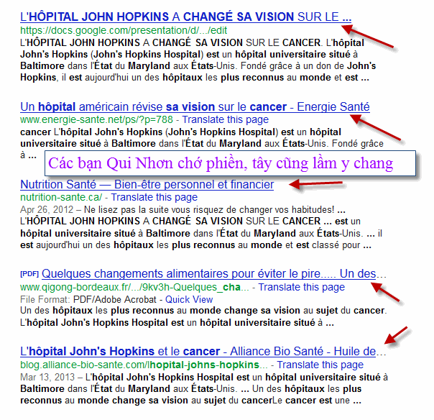
Trong đây có hình, nếu các bạn không thấy hình thì nên dọc attachment.

============
Audio book tiếng Việt mới thêm
26-Mar-2013: Audio Book <-- click
Mới thêm nhiều bộ truyện dài như Tru Tiên (Tiêu Đỉnh), Năm quyển tiểu thuyết của Hồ Biểu Chánh, Uyên Ương Đao (Kim Dung), Bạch Mã Khiếu Tây Phong (Kim Dung), Thằng Gù Nhà Thờ Đức Bà (Victor Hugo), Sở Lưu Hương (Cổ Long), Cổ Học Tinh Hoa, Thần Điêu Hiệp Lữ, Hiệp Khách Hành (Kim Dung), Đông Chu Liệt Quốc, Lộc Đỉnh Ký (Kim Dung), Hán Sở Tranh Hùng (Mộng Bình Sơn),Tố Tâm (Hoàng Ngọc Phách) Trong Gia Đình (Hector Malot), Đồi Gió Hú, Không gia đình, Đội Mũ Lệch, Gánh Hàng Hoa.... Trọn hai bộ Papillon Người Tù Khổ Sai, Thần Thoại Hy Lạp, Tam Quốc Diễn Nghĩa, Tây Du ký, Tế Điên Hòa Thượng, thêm 50 chương trình Thơ Nhạc của Bích Huyền và hàng nhiều trăm truyện audio lớn nhỏ khác. Đây là kho adio book tiếng Việt lớn nhất nhì trong Internet, trong đó có những truyện không tìm được ở nơi khác.

Một phần danh sách dưới đây, chỉ có một chỗ có link duy nhất để click vào trang nầy tự các bạn tìm.
Uyên Ương Đao (Kim Dung) 26-Mar-2013
Tru Tiên (Tiêu Đỉnh) 26-Mar-2013
Thằng Gù Nhà Thờ Đức Bà (Victor Hugo) 26-Mar-2013
Tiểu Thuyết Hồ Biểu Chánh (5 quyển) 26-Mar-2013
Bạch Mã Khiếu Tây Phong (Kim Dung) 26-Mar-2013
Sở Lưu Hương (Cổ Long)
Cổ Học Tinh Hoa
Những Người Thích Đùa (Azit Nezin)
Bố Già (Mario Puzo, Ngoc Thu Lang). <-- click ngay các hàng tiểu tựa để đi thẳng vào nơi quí bạn chọn.
Tiểu Thuyết Quỳnh Dao (Bóng Hoàng Hôn, Em là Canh Hoa Rơi, Hoàn Châu Công Chúa, Tam Độ Mai, Xóm Vắng)
Thần Điêu Hiệp Lữ (Kim Dung)
Hiệp Khách Hành (Kim Dung)
HCD Hàn Huyên và Nhờ giúp (HCD)
Đông Chu Liệt Quốc
Lộc Đỉnh Ký (Kim Dung)
Hán Sở Tranh Hùng (Mộng Bình Sơn)
Âm Thanh và Ngôn Từ (Thế Ngữ Trần Như Vĩnh Lạc) đài VOVN Houston Texas
Papillon, Người Tù Khổ Sai (Henri Charrière)
Trong Gia Đình (Hector Malot) Tố Tâm (Hoàng Ngọc Phách)
Đồi Gió Hú (Emily Brontë)
Đội Mũ Lệch
Không Gia Đình (Hector Malot)
Gánh Hàng Hoa
Thần Thoại Hy Lạp
139 Chuyện ngắn do Sơn Huy và Thục Quyên đọc trên đài Radio VOVN (Houston Texas)
Tế Điên Hòa Thượng (Cu sĩ Khánh Vân)
Quê Hương Mến Yêu (Radio VOVN Houston)
Tam Quốc Chí Diễn Nghĩa (audiobook)
Tam Quốc Diễn Nghĩa (film audio track)
Liêu Trai Chí Dị (Bồ Tùng Linh)
Bảy Mươi Năm Tình Ca Trong Tân Nhạc Việt Nam (1930 - 2000) SBS radio (Úc Châu) do Hoài Nam biên soạn
Cà kê về tiểu thuyết Kim Dung
Chương Trình Có Những Niềm Riêng Hồng Khuê (Radio VOVN Houston Texas)
Chương trình Thơ Nhạc Bích Huyền (9-Feb-2013 thêm 50 chương trình Thơ Nhạc của Bích Huyển trên đài VOA)
Cuốn Theo Chiều Gió
Gợi Nhớ Quê Hương
Hương Đồng Gió Nội
Những Chuyện Hay Hay
Quẳng Gánh Lo Đi và Vui Sống
Thiên Long Bát Bộ
Tiếu Ngạo Giang Hồ
Ỷ Thiên Đồ Long Ký
HCD Hàn Huyên và Nhờ giúp (HCD)
Một nghìn lẻ một đêm
Hồng Lâu Mộng
Mật Mã Davinci
Romeo và Juliet
5 Tuần Trên Khinh Khi cầu
Bá Tước Monte Cristo
Tuyển tập truyện ngắn Quê Mẹ (Thanh Tịnh), Bảy Ngày Trong Đồng Tháp Mười (Nguyễn Hiến Lê)
Những Ngày Thơ Ấu (Nguyên Hồng),
Tiểu sử Barck Obama
Tâm hồn cao thượng
Gió lạnh đầu mùa (Thạch Lam)
Lạnh Lùng (Nhất Linh)
Tây Du Ký (Ngô Thừa Ân)

